**Курнеш Ян Ермаков (Kurnesz Jan)**

2 октября 1820 г – крещение (НИАБ 136-13-894, лист 104об, №31/1820-р (ориг)).

**НИАБ 136-13-894:** Лист 104об. **Метрическая запись №31/1820-р (ориг).**

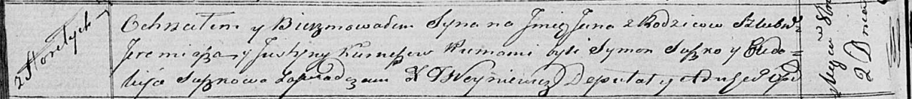

Осовская Покровская церковь. 2 октября 1820 года. Метрическая запись о крещении.

Kurnesz Jan – сын родителей с деревни Горелое.

Kurnesz Jeremiasz – отец.

Kurnieszowa Justyna – мать.

Suszko Symon – кум.

Suszkowa Eudokija – кума.

Woyniewicz Tomasz – ксёндз.